Проект
«Изготовление макета сборочного узла с использованием металлообрабатывающего и аддитивного оборудования»

1. Проблема, которую решает проект.
Уменьшение экономических и временных затрат при изготовлении макета за счет использования аддитивных технологий.

2. Цели и задачи проектной деятельности.
Целью данной работы было создание макета сборочного узла с использованием металлообрабатывающего и аддитивного оборудования.
Задачи: заменить на некоторых этапах металлорежущий станок 3D-принтером, изготовить часть деталей и на практике проверить их работоспособность в сборке.

3. Этапы работы над проектом.
Макет механизма для поднятия шлагбаума состоит из следующих элементов:
- электрический двигатель с электрической схемой;
- корпус;
- крышка;
- червяк с шагом 5 мм;
- шестерня z=12, z=21, m=2;
- колесо зубчатое z=44, m=2;
- ось;
- вал приводной;
- подшипники в количестве 2 шт.;
- поворотный кулак.
Последовательность изготовления станка производилась следующим образом:
- Подготовка эскизов, чертежей всех деталей станка.
- Изготовление и подготовка заготовок.
- Изготовление в токарной мастерской червяка, оси, вала приводного и поворотного кулака, доработка электродвигателя.
Рис. 1 – Обработка детали «Вал» на токарном станке | 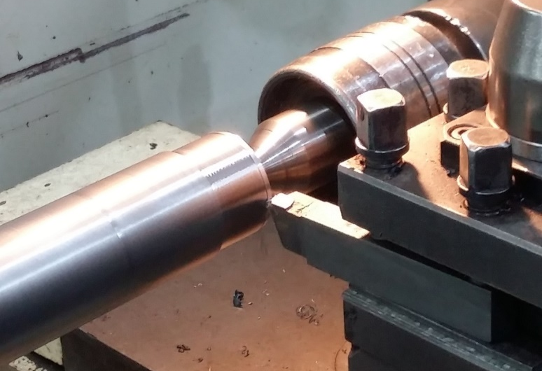  Рис. 2 – Обработка детали «Ось» на токарном станке
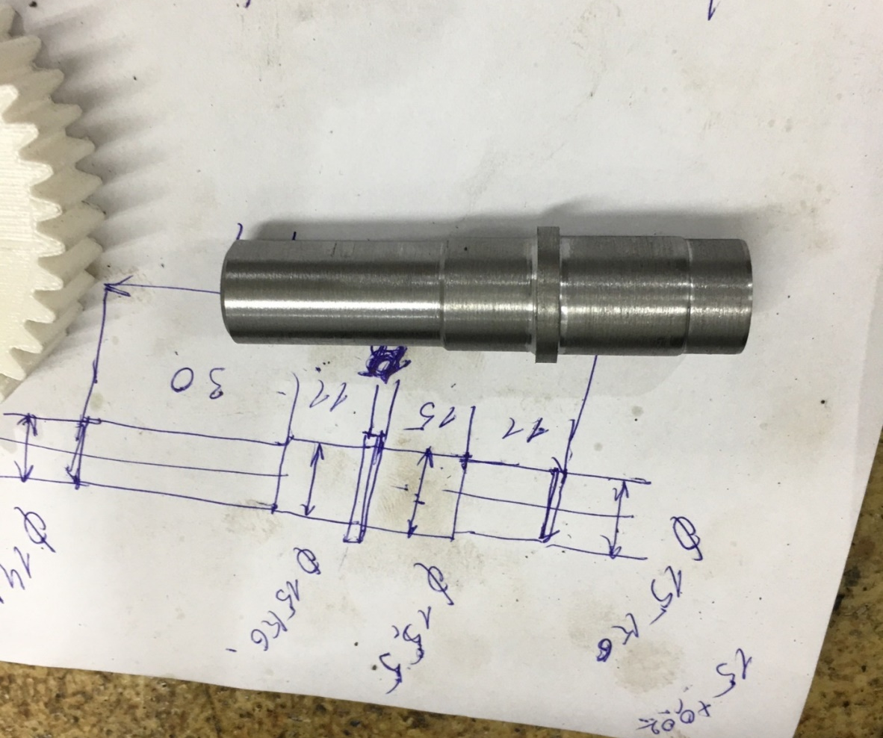
Рис. 3 – Деталь «Вал» после изготовления

- Подготовка 3D-моделей деталей и сборочной единицы для 3D-печати в САПР Autodesk Inventor Professional 2020.
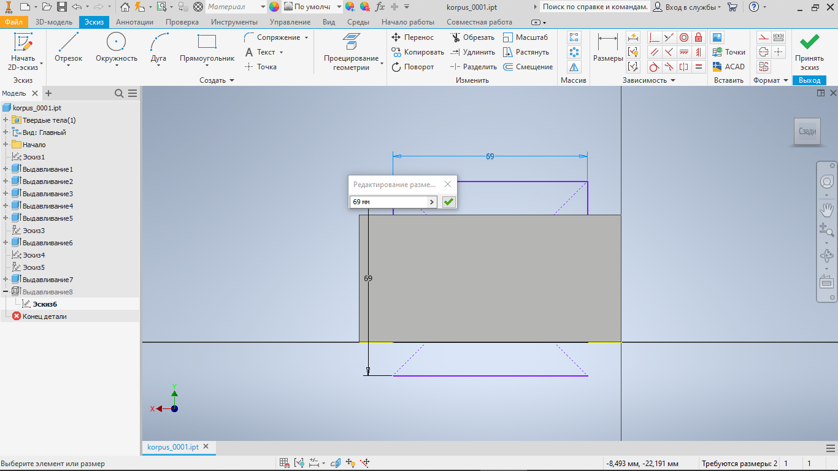
Рис. 4 – Создание эскиза для операции «Выдавливание», деталь «Корпус»

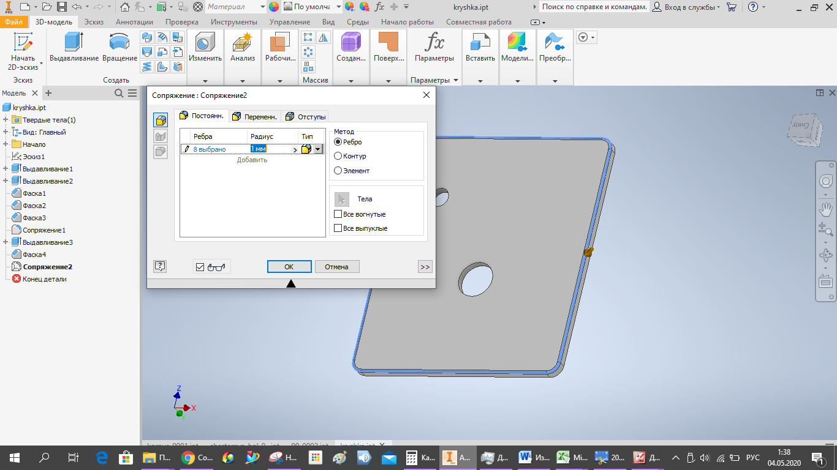
Рис. 5 – Операция «Сопряжение», деталь «Крышка»
Рис. 6 – 3D-модель детали «Корпус» | 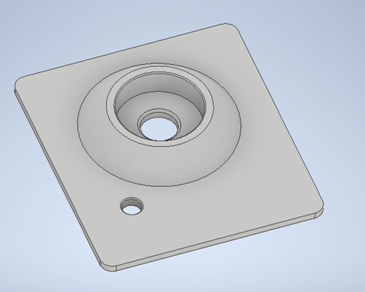  Рис. 7 – 3D-модель детали «Крышка»
Рис. 8 – 3D-модель детали «Колесо зубчатое» | 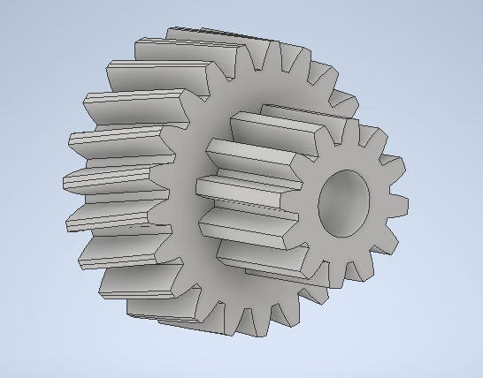  Рис. 9 – 3D-модель детали «Шестерня»

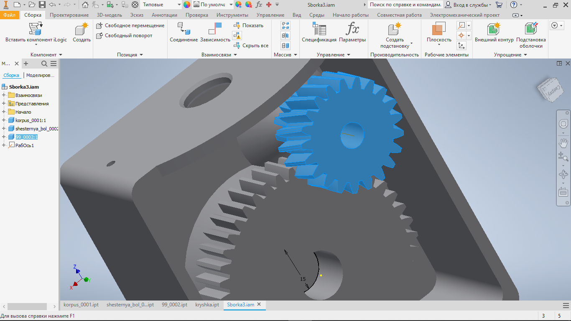
Рис. 10 – Создание сборки корпуса для проверки зубчатого зацепления

- Генерация G-кода для трехмерных принтеров для подготовки к последующей 3D-печати в слайсере CURA.
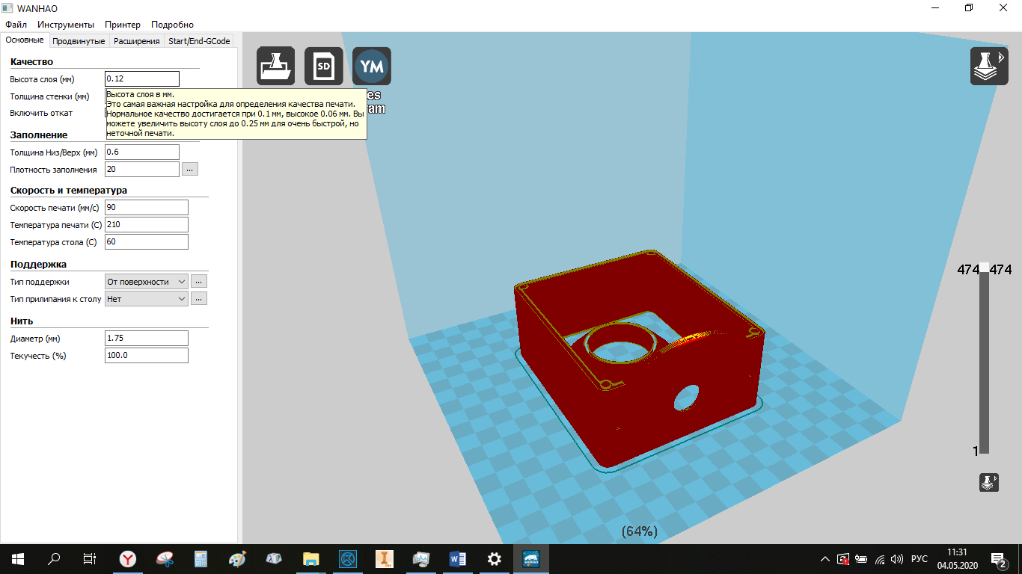
Рис. 11 – Настройка параметров для 3D-печати детали «Корпус»
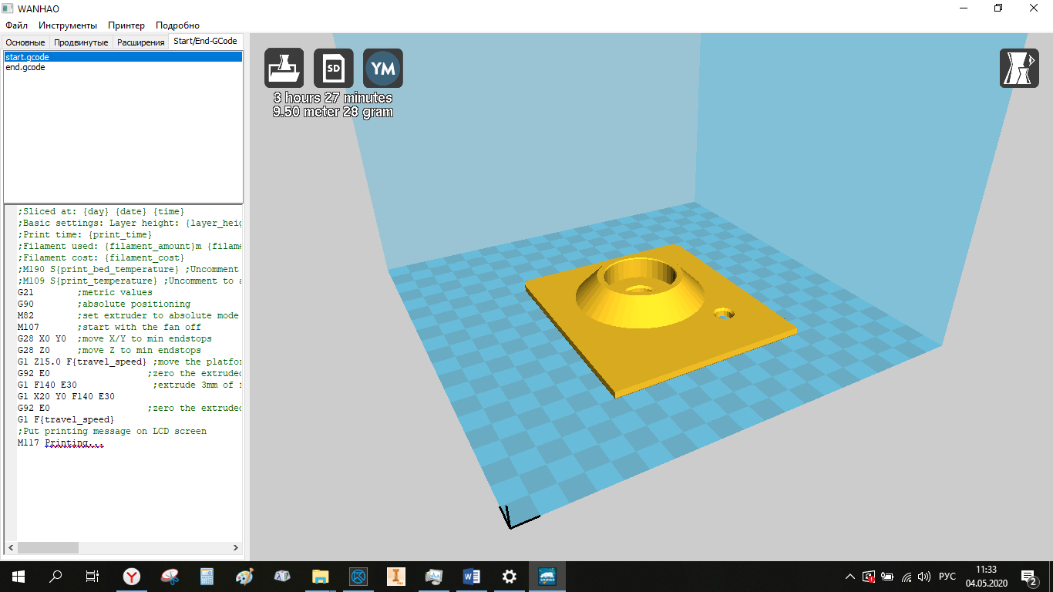
Рис. 12 – Генерация G-кода для печати детали «Крышка»

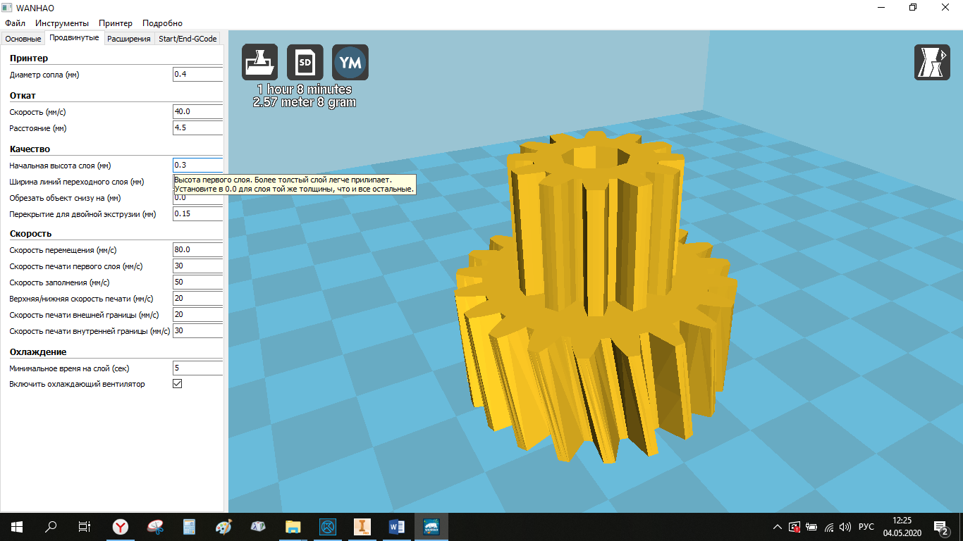
Рис. 13 – Настройка параметров для 3D-печати детали «Шестерня»

- 3D-печать деталей «Корпус», «Крышка» и «Шестерня» (2 шт.).
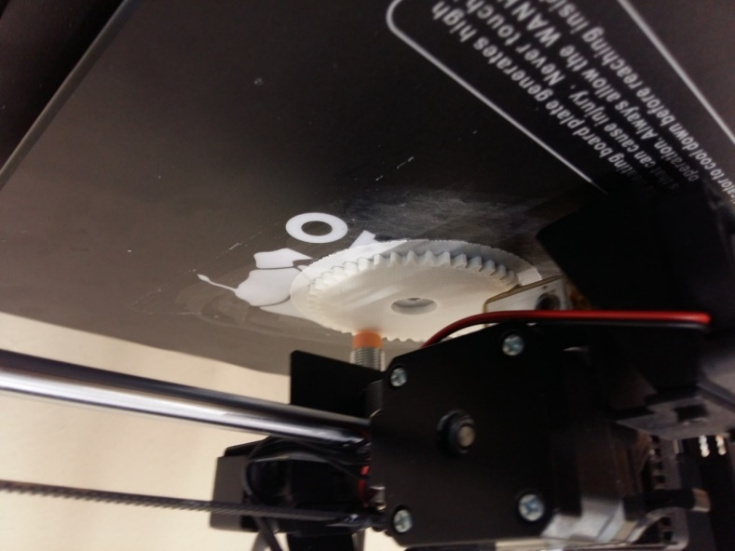Рис. 14 – Печать детали «Шестерня» | 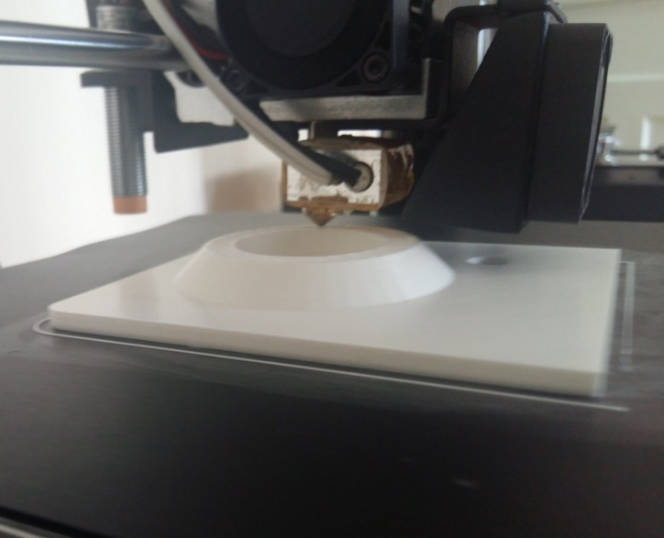  Рис. 15 – Печать детали «Крышка»

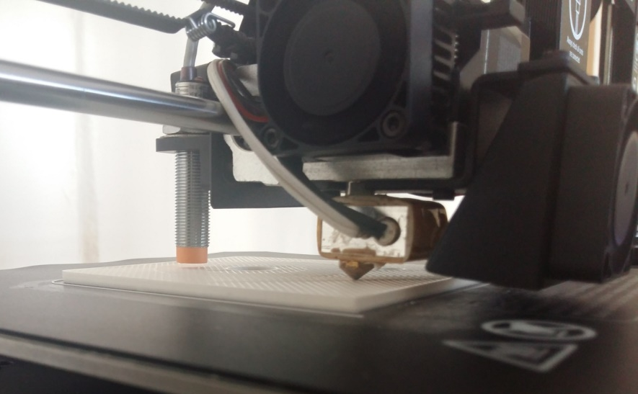  Рис. 16 – Печать детали «Корпус» | 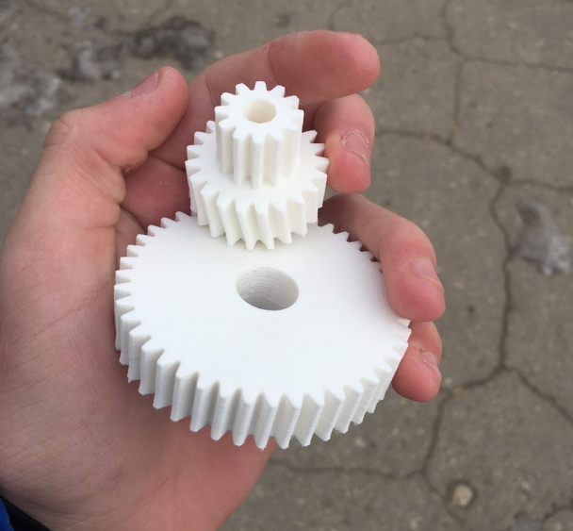  Рис. 17 – Две шестерни после печати

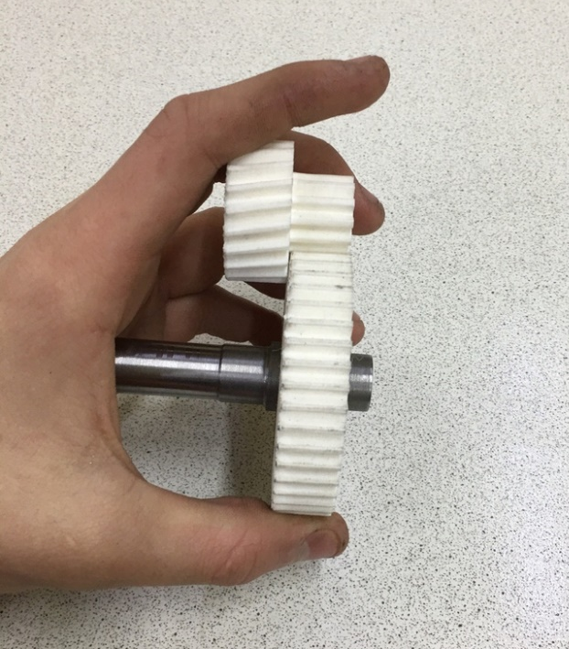  Рис. 18 – Две шестерни и вал после изготовления | 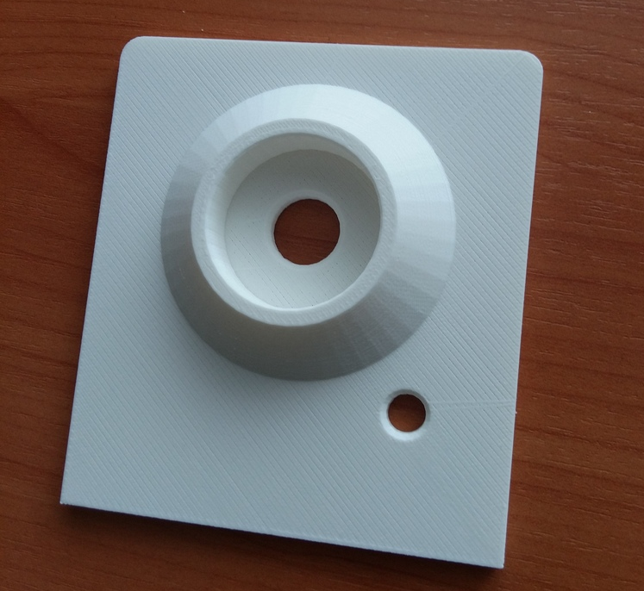Рис. 19 – Крышка после 3D-печати
- Сборка макета.
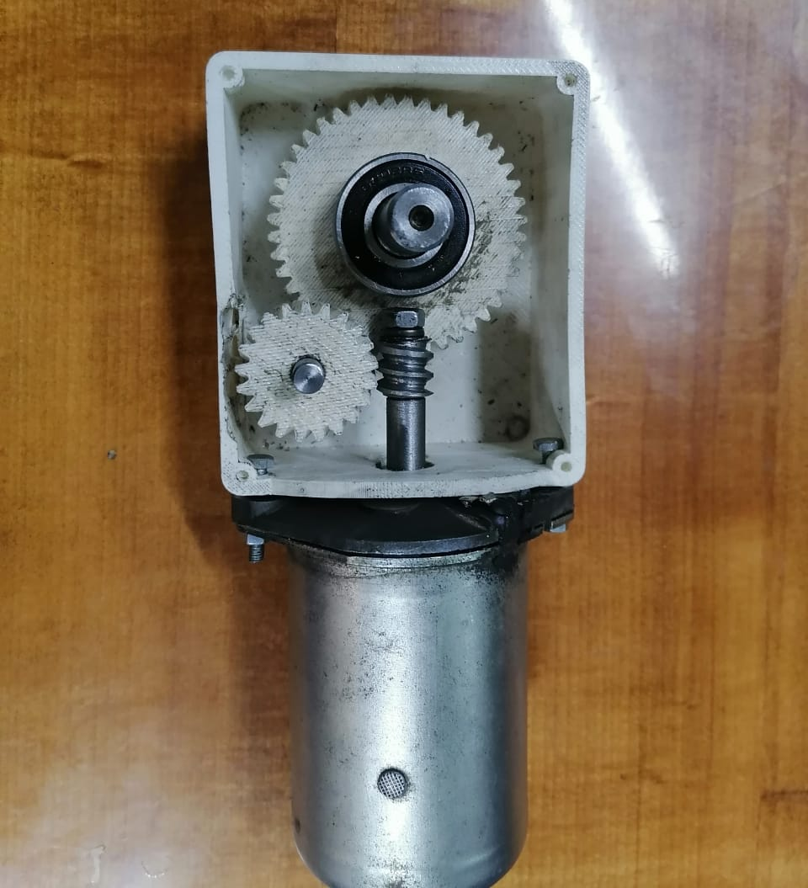  Рис. 20 – Сборка корпуса | 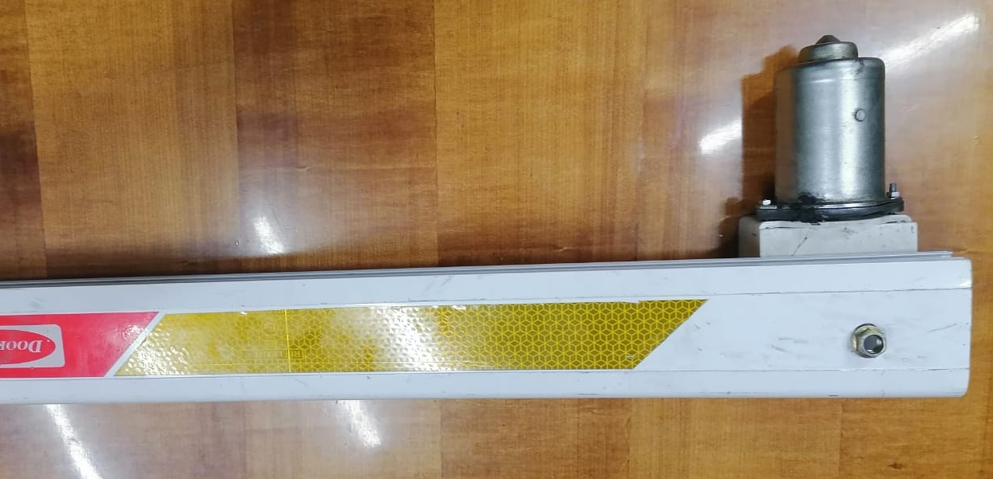  Рис. 21 – Сборка стрелы

- Установка электрооборудования: электрической схемы для работы механизма подъема шлагбаума.
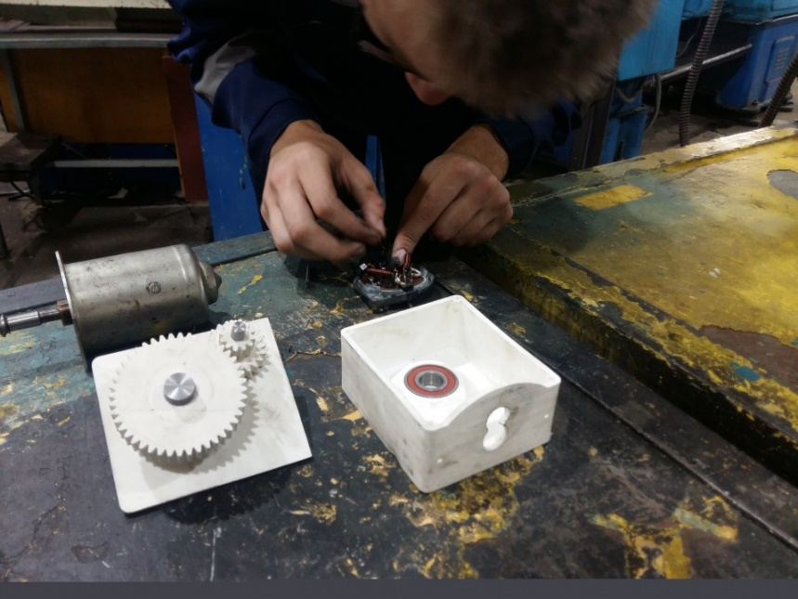
Рис. 22 – Установка электрооборудования
- Пуск макета.
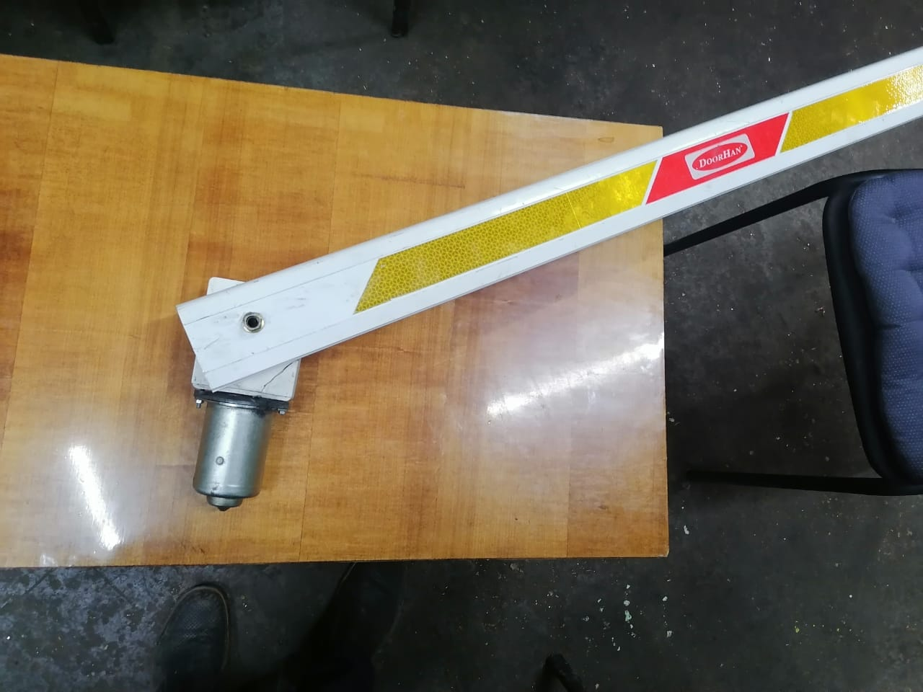
Рис. 23 – Автоматический шлагбаум в сборе

5. Результаты проекта.

5.1. Продуктовый результат:
В результате работы получен макет автоматического шлагбаума со стрелой 1 м, работающий на аккумуляторных батареях. Устройство оснащено электродвигателем 12В, номинальной мощностью 6Вт, номинальной частотой вращения 60 мин⁻¹, что позволяет открывать проезд за 2-3 секунды. На стреле имеются светоотражающие элементы.
Макет может быть использован в учебном процессе для работы студентов, как на производственном, так и на теоретическом обучении, также на выставках, презентациях и проведения испытаний шлагбаумов.
Результат данной работы – макет – лучше представлять на выставке проектов.
Технические характеристики:
- габариты – 1150×110×90 мм;
- длина стрелы – 1000 мм;
- тип стрелы – прямоугольная;
- напряжение питания – 12В;
- мощность – 6Вт;
- интенсивность использования – 100%;
- время открывания – 2-3 сек;
- светоотражающие элементы – присутствуют.

5.2. Образовательные результаты проекта:
Проведение экспериментальной части осуществлялось студентами второго курса на территории учебно-производственных мастерских и лабораторно-практических аудиторий Поволжского колледжа технологий и менеджмента, непосредственно на рабочем оборудовании, на котором студенты проходят обучение по основной профессиональной деятельности.
В работе участвовали студенты второго курса, проявившие себя на занятиях производственного обучения и имеющие достаточные познания для выполнения работ по обработке заготовок путем резания, работе в CAD-системах и на 3D-принтерах с соблюдением всех необходимых требований техники безопасности под руководством учебного мастера и преподавателя специальных дисциплин.
6. Участники проекта:
Команда должна включать в себя не менее двух студентов и двух руководителей из числа преподавателей и мастеров учебной практики.

7. Требования к среде реализации проекта.
В качестве основного оборудования использовались станки, имеющиеся на базе колледжа:
- станок токарный модели 16Б16П1-1М, предназначенный для выполнения универсальных работ: получения наружных и внутренних гладких цилиндрических и конических поверхностей, нарезания резьбы разного профиля и шага;
- станок консольно-фрезерный универсальный 6Т83Ш, предназначенный для выполнения разнообразных фрезерных работ цилиндрическими, дисковыми, фасонными, угловыми, торцовыми, концевыми и другими фрезами;
- станок сверлильный настольный повешенной точности 2Н106П, предназначенный для сверления отверстий диаметром до 6 мм и нарезания резьбы в мелких деталях из чугуна, стали, цветных сплавов и неметаллических материалов в условиях промышленных предприятий, ремонтных мастерских и бытовых мастерских;
- полуавтоматический электрогидравлический ленточнопильный станок MEP SHARK 281 SXI evo, предназначенный для левосторонней резки под углом от 0 до 60 градусов;
- заточные станки;
- 3D принтер Wanhao Duplicator i3.
Обработке подвергались следующие заготовки: круг диаметром 30 мм, длиной 150 мм, материал – конструкционная сталь 45 ГОСТ 1050-88; круг диаметром 25 мм, длиной 100 мм, материал – конструкционная сталь 45 ГОСТ 1050-88.
Для работы на 3D-принтере использовался пластик PLA.
В качестве режущего инструмента применялись:
- резец токарный проходной упорный, материал режущей части – Т15К6;
- резец токарный проходной отогнутый, материал режущей части – Т15К6;
- резец токарный отрезной, материал режущей части – Т15К6;
- резец токарный расточной, материал режущей части – Т15К6;
- резец токарный резьбовой, материал режущей части – Т15К6;
- свёрла, материал режущей части – Р6М5;
- фрезы: торцевая, концевые, материал режущей части – Т15К6.
В качестве мерительного инструмента применялись:
- штангенциркуль ШЦ–ІІ с диапазоном измерения 0…125 мм, точностью измерения 0,05 мм;
- штангенциркуль ШЦ–ІІ с диапазоном измерения 0…250 мм, точностью измерения 0,05 мм;
- штангенциркуль ШЦ–ІІ с диапазоном измерения 250…1000 мм, точностью 0,1 мм;
- микрометр МК с диапазоном измерения 0…25 мм, точностью измерения 0,001 мм;
- микрометр МК с диапазоном измерения 25…50 мм, точностью измерения 0,001 мм;
- микрометр МК с диапазоном измерения 50…75 мм, точностью измерения 0,001 мм;
- нутромер НИ с диапазоном измерения 18…50 мм класса точности 1;
- нутромер НИ с диапазоном измерения 50…75 мм класса точности 1;
- калибры резьбовые.
Программное обеспечение:
- Autodesk Inventor Professional 2020;
- слайсер Cura.

Данный проект может быть реализован в ВУЗах и СУЗах, имеющих мастерские по металлообработке и лабораторию аддитивных технологий.

Для реализации проекта необходим творческий коллектив, состоящий из студентов и их руководителей, обладающих инженерно-конструкторским складом ума, готовых к внесению изменений в проект в ходе работы и исправлению недочетов, выявленных практическим путем.

